14 апреля
Предмет:Рисование( красками)
Тема: Дымковские узоры.
Вам понадобиться: краски, кисти, баночка с водой, бумага.
Образец дымкоских элементов.Обратите внимание на форму элементов, цвет.
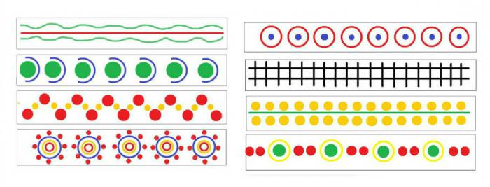
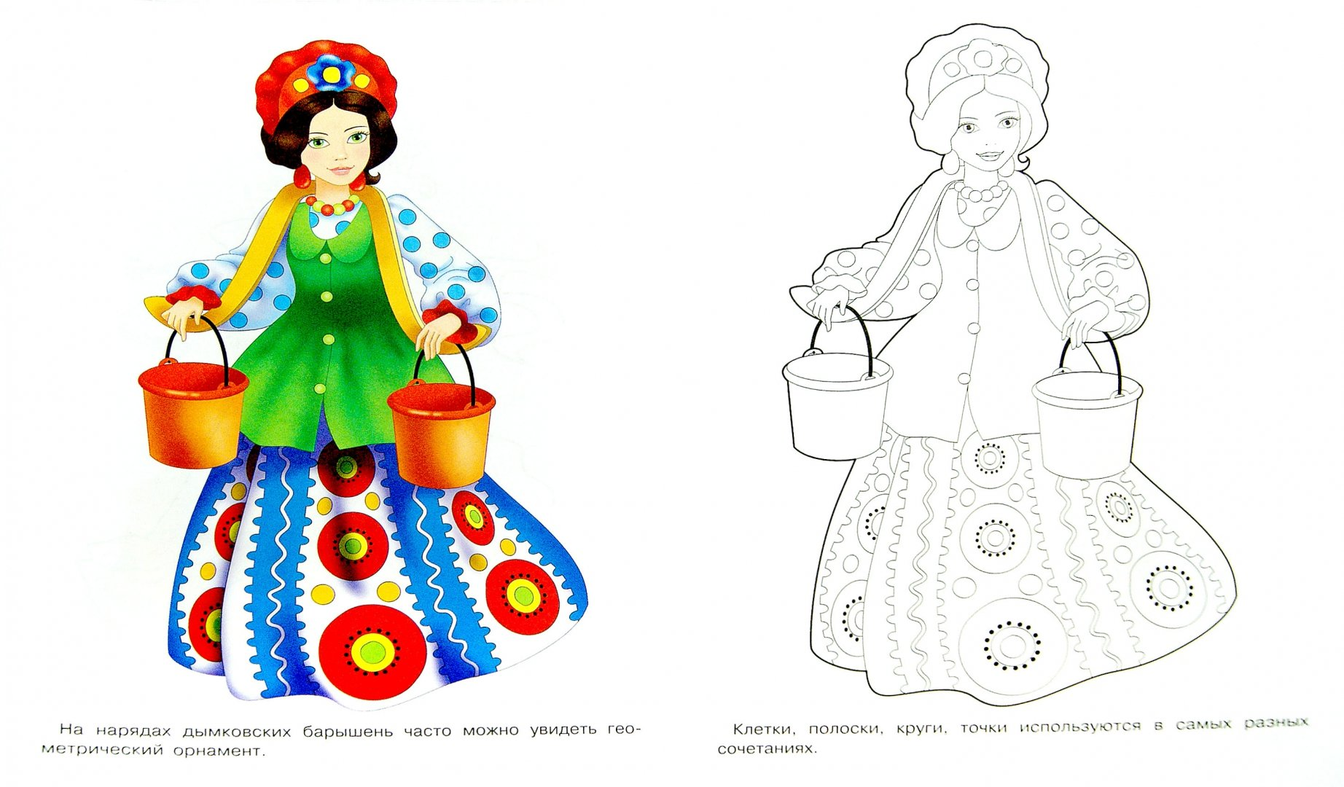
16 апреля
Аппликация: «Подснежник»
-Какое сейчас время года?
Сейчас время года - весна.
-А по каким приметам вы узнали, что наступила весна?
Солнышко ярко светит, снег тает, бегут ручьи.
-После холодной зимы становится теплее, вся природа пробуждается, на деревьях появляются почки , а на полянах первые цветы.
-А что это за цветы вы узнаете, если разгадаете загадку.
«Пробивается росток,
Удивительный цветок
Из-под снега вырастает,
Раньше всех весну встречаешь?»
-Подснежник.
- Подснежники находятся в опасности. Потому что как только они расцветают, люди торопятся их сорвать. Подснежников становится все меньше и меньше и если мы не научимся их беречь они совсем исчезнут. А давайте-ка мы сделаем цветок своими руками. Из чего можем его сделать?
-Из цветной бумаги.
Посмотрите на изображение подснежника.
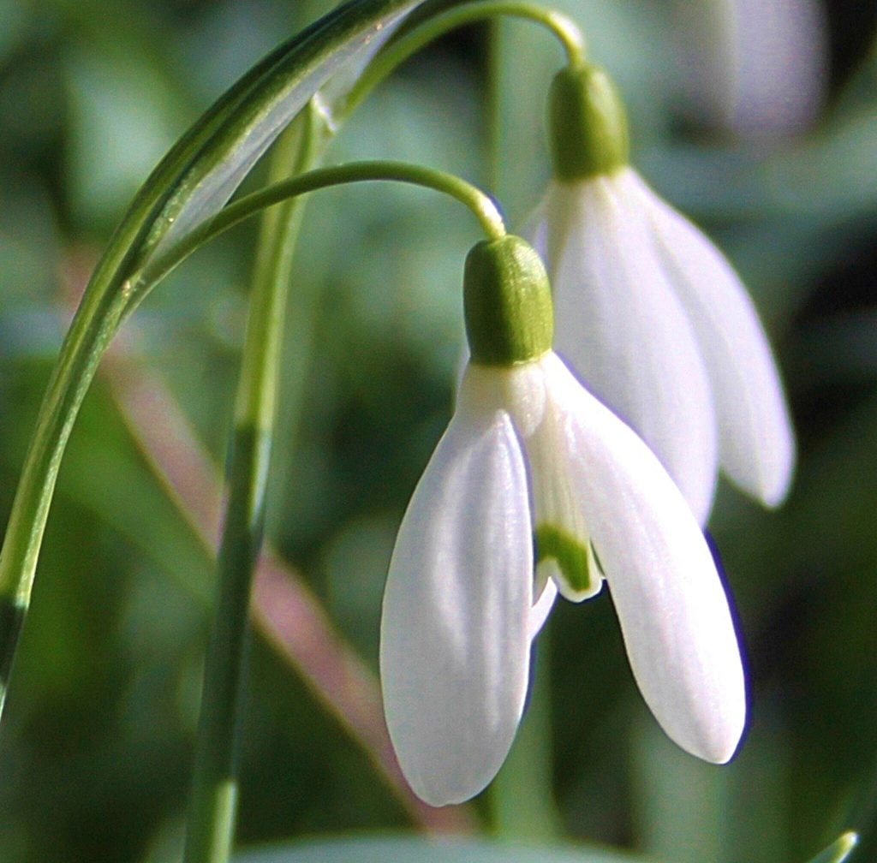
Как вы думаете: почему его так назвали?
-Потому что он белый и появляется из - под снега.
- Взгляните, пожалуйста, на наш образец: из чего состоит цветок? (показать на стебель)-Как эта часть называется? И т.д. (листья, лепестки)
Стебель какой? Длинный или короткий? Какого цвета стебель и листья? Цветок какого цвета? Обратите внимание, подснежник наш не распустившийся, поэтому сердцевины цветка не видно.
Всё верно. Давайте приступим, но перед выполнением аппликации вспомним правила работы с клеем:
- Клеить нужно на клеенке
- Клей наносить только на те детали, которые наклеиваются
- Клей наносить быстро от середины к краям
- Подготовленную деталь кладут сверху, промокают салфеткой и тщательно разглаживают
- Остатки клея убирают салфеткой
- После работы вымыть руки с мылом, либо протереть влажной салфеткой.

Практическая работа
Для аппликации вам понадобиться : клей, цветная бумага - зеленая, белая.

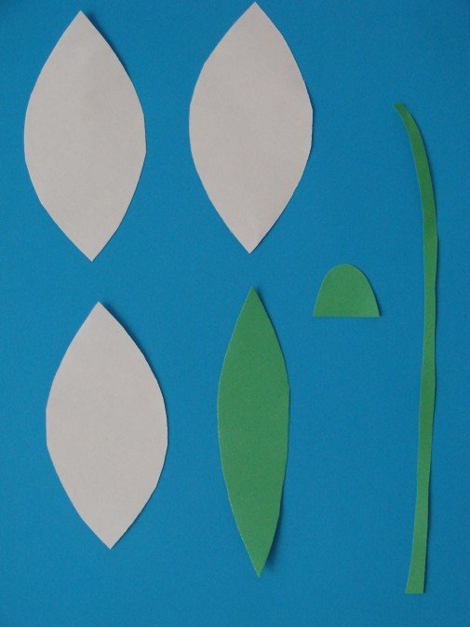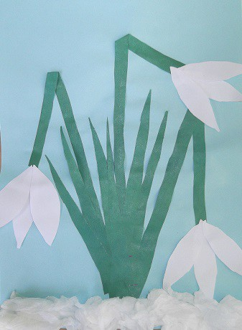
Чтобы сделать подснежник, что нам понадобится? (Белая бумага для лепестков и зеленая для листьев и стебля) Из голубых прямоугольников
Для начала на лист бумаги мы наклеиваем полоску зеленого цвета. Это будет стебелек нашего цветка. К стебельку мы приклеиваем лепестки цветка. А к основанию стебля приклеиваем листья.

Итог:
- Какую, работу вы выполняли ?
(Аппликация подснежник)
-Из чего изготавливали цветок?
-Из цветной бумаги
-Какого цвета стебель, листья и лепестки?
- Зеленого, лепестки белого
Поглядите! Поглядите!
Все кругом белым-бело.
И не думайте, что снова
Много снега намело
И не думайте, что снова
К нам краса зима пришла
Это просто очень много я подснежников нашла.»

